Реферат з інформатики
ОС Windows XP: Каскадне меню. Запуск програм.

Мета: Уміти користуватися головним меню для запуску програм і налаштовування системи.
План
- Пункт Виконати.
- Пункт Пошук.
- Пункт Програми
- Графічний редактор Paint.
- Пункт Довідка.
Теоретичні відомості
Каскадне (головне) меню призначене для запуску програм і керування роботою комп'ютера (див. рис. 1). Його формує користувач і відкриває натисканням на кнопку Пуск. З пунктом Вимкнути комп’ютер Ви ознайомлені. Розглянемо інші.
Пункт (команду) Виконати використовують для запуску програми, якщо точно знають її назву. Назву вводять у відповідне текстове поле.
Пункт (команду) Знайти застосовують для відшукання папки чи файлу за відомою назвою або кількома першими літерами назви; за словом або фразою у файлі; за датою внесення останніх змін; за розміром файлу тощо (див. рис. 2).
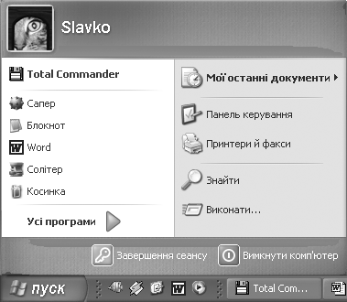

Рис. 1. Каскадне (головне) меню.

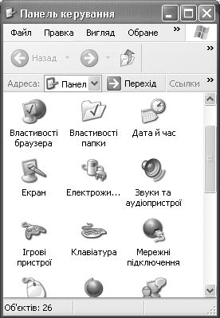
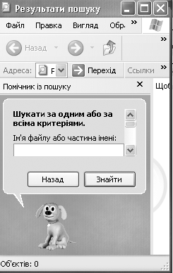

Рис. 2. Вікно пошуку та вікно панелі керування.
Пункт Панель керування дає доступ до панелі керування, за допомогою якої налаштовують обладнання, інсталюють та деінсталюють програми та шрифти, корегують час, підбирають звукові ефекти тощо (рис. 2).
Пункт Мої останні документи забезпечує швидкий доступ до документів, з якими користувач працював протягом недавнього часу.
Пункт Усі програми призначений для запуску програм, що є в його підменю (див. рис. 3) Він також дає уявлення про наявні на комп'ютері програми.
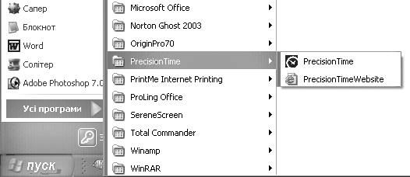

Рис. 3. Пункт Усі програми призначений для запуску програм, що є в його підменю.
Програму запускають так: відшукують потрібну назву і клацають над нею лівою клавішею миші. Символ трикутника ( ) в меню означає, що для цієї назви (а це є назва групи програм) розкриється ще одне підменю, в якому треба зробити вибір. Працюючи з підменю, потрібно акуратно пересувати курсор миші у горизонтальному напрямку в рядку з назвою програми до символу трикутника, щоб відкрити чергове підменю. Не усім це вдається відразу тому відпрацюйте відповідні навички.
Хід роботи
- Меню Пуск містить ярлики програм, які найчастіше використовуються.
Вкажіть їх кількість та їх назви занотуйте у звіт.
- Ознайомтесь зі списком файлів, з якими працювали останнім часом, в пункті Мої останні документи.
Вкажіть їх кількість та назви половини з них занотуйте у звіт.
- За допомогою пункту Виконати... виконайте програму з відомою назвою, а саме: mspaint.ехе.
Натисніть на кнопку Пуск. Виберіть пункт Виконати. У текстовому полі, (де миготить курсор) введіть назву програми mspaint (можна без ехе) і натисніть на кнопку ОК. Отримаєте вікно графічного редактора Paint.
Закрийте вікно будь-яким способом.
- Відшукайте папку та файл за відомою назвою, а саме: папку „Мої документи” та файл Paint.
Виберіть пункт Пошук (рис. 2). У діалогове поле введіть назву Мої документи і виберіть диск, на якому шукатимете папку. Натисніть ОК. Якщо папку знайдете, то на екрані побачите її назву і властивості. Відкрийте папку (клацніть двічі на назві). Перепишіть назви декількох папок та файлів у звіт. Закрийте усі вікна. Якщо папки на диску немає, побачите напис знайдено 0.
Повторіть пошук, але на цей раз введіть назву файлу. На екрані побачите список файлів, в ім’я яких входить сполучення paint.
- Викличте Панель керування за допомогою пункту Панель керування.
Перевірте правильність дати і показів годинника.
Відкрийте вікно програми Дата й Час (двічі клацніть на піктограмі Дата й Час), виконайте потрібні дії і закрийте усі вікна. Перепишіть дату і час у звіт.
Ознайомтеся також з можливостями команди Панель завдань та меню „Пуск”: вікно Властивості панелі завдань та меню Пуск має дві закладки – Панель завдань та меню Пуск.
- Користуючись пунктом Програми, у папці з назвою Стандартні знайдіть і виконайте програму Калькулятор.
Перемножте 456 на 123 і обчисліть квадратний корінь результату.
Клацніть на пункті Вигляд у меню програми Калькулятор і виберіть Інженерний (науковий) калькулятор. Перемножте тепер 423 на 0,123 і на номер варіанта (номер комп’ютера, за яким Ви працюєте) та обчисліть синус результату.
Відповіді занотуйте у звіт. Надайте звичайного вигляду калькулятору і закрийте його вікно.
- Запустіть програму Графічний редактор Раіnt.
Відшукайте та клацніть на піктограмі програми Paint, в меню Усі програми: клікаєм на кнопці Пуск, одержуємо вікно каскадного меню; шукаємо команду (пункт) Усі програми; групу програм Стандартні і у відкритому підменю шукаємо піктограму Paint.
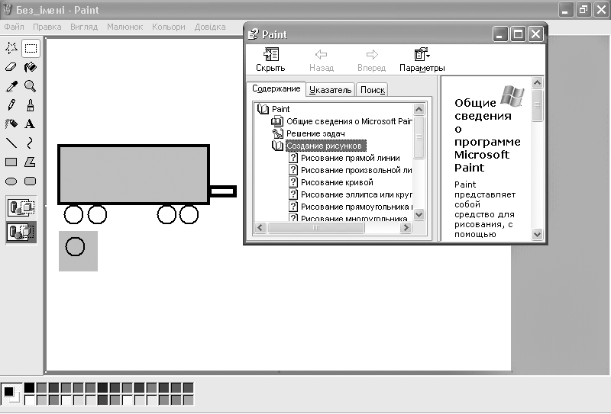
Якщо редактора в списку програм немає, то запускаємо програму через команду Виконати (mspaint.exe).

Рис. 4. Робоче вікно графічного редактора Paint з відкритою Довідкою.
Ознайомтесь з набором інструментів та основними принципами створення рисунків в даній програмі (дивіться командне меню Довідка; команда Виклик довідки).
Нарисуйте будинок чи щось інше. Закрийте вікно, відповівши „Ні” (Nо) на запит, чи зберігати файл на диску.
Запишіть у звіт ім’я файлу, яке програма пропонує по замовчуванню.
- У меню команди Усі програми відшукайте папку Ігри.
Якщо така є, то в ній відшукайте гру Сапер. Ознайомтеся з правилами гри, користуючись довідковою системою програми. Спробуйте виграти.
- У меню команди Усі програми знайдіть Ігри і запустіть гру Пасьянс (Косинка). Ознайомтеся з правилами гри, користуючись довідковою системою. програми Спробуйте виграти.
- Закінчіть роботу. Здайте звіти.
Висновки
Ви ознайомилися зі структурою каскадного (головного) меню Пуск, до складу якого входять наступні команди (пункти): список найбільш часто вживаних програм та список файлів, з якими працювали останнім часом; список Усі програми, який дає уявлення про наявні на комп’ютері програми; команда Знайти для пошуку файлів, папок, інформації тощо; команда Виконати для запуску програм за точно відомою їх назвою; панель керування, яка дозволяє налаштовувати обладнання, встановлювати та деінсталювати програми і т.д.

